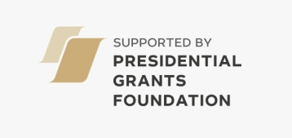
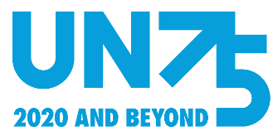

مسابقة الشباب الدولية للأعمال الرائعة العلمية والعلمية "HORIZONT-2100" "22
ندعو الشباب من جميع أنحاء العالم ومن جميع الجنسيات ، الذين تتراوح أعمارهم بين 16 و 26 عامًا ، للمشاركة في مسابقة الخيال العلمي والعلمي حول صورة المستقبل. الموعد النهائي 30 نوفمبر 2022. سجل وقدم عملك:
باللغة الإنجليزية - http://www.futurible.space/en/project/horizon-2022/
باللغة الروسية - http://www.futurible.space/ru/project/horizon-2022/
ترشيحات المسابقة:
- لأفضل عمل علمي - مقال وبحث وعمل علمي وعملي - يعكس الأفكار المبتكرة والأصلية ، والرؤية العلمية حول مستقبل الكوكب والإنسانية في مطلع عام 2100 ،
- لأفضل عمل خيال علمي - قصة ، مقال ، ريبورتاج - يصف الأفكار الخيالية المبتكرة والأصلية ، الأحداث الرائعة ، الظواهر وآفاق المستقبل في مطلع عام 2100 ، مع إعطاء شرح علمي لهم.
سيحصل الفائزون في المسابقة على:
- دعوة للمشاركة في منتدى استشراف الشباب الدولي "العالم 2100: الاتجاهات العالمية والمستقبل بعيون الشباب" حيث سيتم منح الدبلومات.
- نشر الأعمال على البوابة http://www.futurible.space/en/winners/
جميع المشاركين الذين اجتازوا أول e
اختيار الحنفية سيتلقى شهادات عبر الإنترنت.
تقام المسابقة في المجالات والمواضيع المتخصصة التالية:
- رجل المستقبل
- مستقبل المجتمع
- مستقبل العالم العالمي
- مستقبل العلم
-تكنولوجيا المستقبل
- مستقبل الاقتصاد الروسي والعالمي
- طاقة المستقبل
- مستقبل البيئة والاستدامة
-مستقبل موطن الإنسان
يمكنك التسجيل والحصول على مزيد من المعلومات على الرابط -http: //www.futurible.space/en/project/horizon-2022/
تعد المشاركة في المسابقة فرصة رائعة للشباب من جميع أنحاء العالم للتعبير عن رؤيتهم للمستقبل وتقديم أفكار ومشاريع ملموسة لبناء عالم مذهل في عام 2100. HORIZONT2100 هي مسابقة سنوية مصممة للشباب ذوي التفكير الشباب من مختلف البلدان الذين يتمتعون بموقع نشط في الحياة ، وقادرون على البحث عن الأفكار العلمية أو الفرضيات أو أفكار الخيال العلمي حول ا&

The working languages ​​of the project are Russian and English.
For any questions in English, please contact by mail - contest2100@futurible.space
For any questions in Russian, please contact by mail - horizon2100@futurible.space
ВК - https://vk.com/futuriblespace

